РЕГИСТРАЦИЯ ПОСТАВЩИКА НА ПОРТАЛЕ «МАЛЫЕ ЗАКУПКИ»

1. выбрать «Вход для поставщиков»
2. выбрать пункт «Регистрация».
11
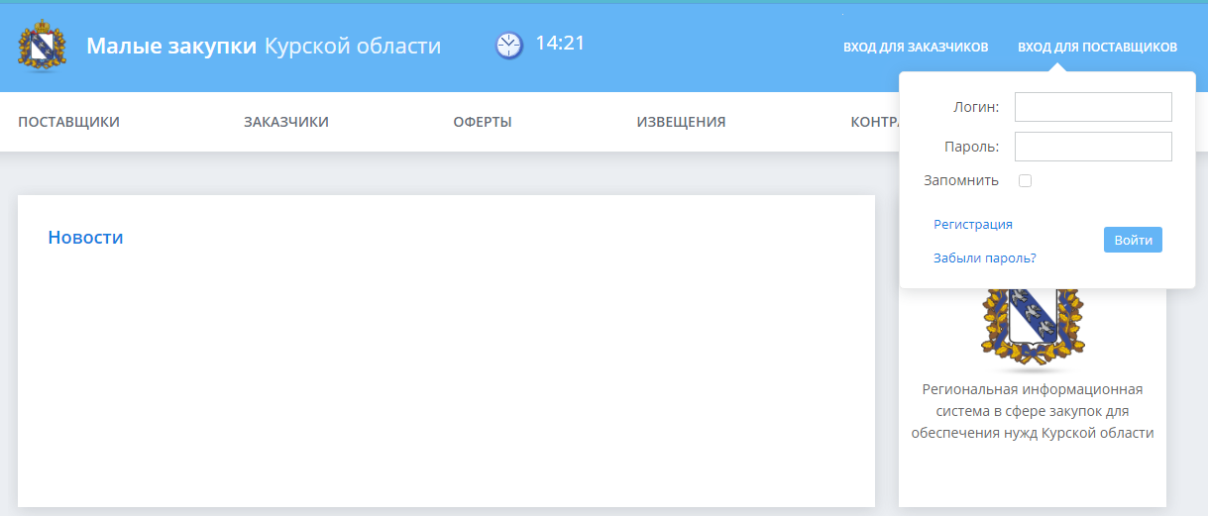
21
3. в открывшемся окне «Регистрация» в зависимости от типа участника малой закупки - Поставщика (ИП/Физическое лицо или Юридическое лицо) следует выбрать соответствующий пункт
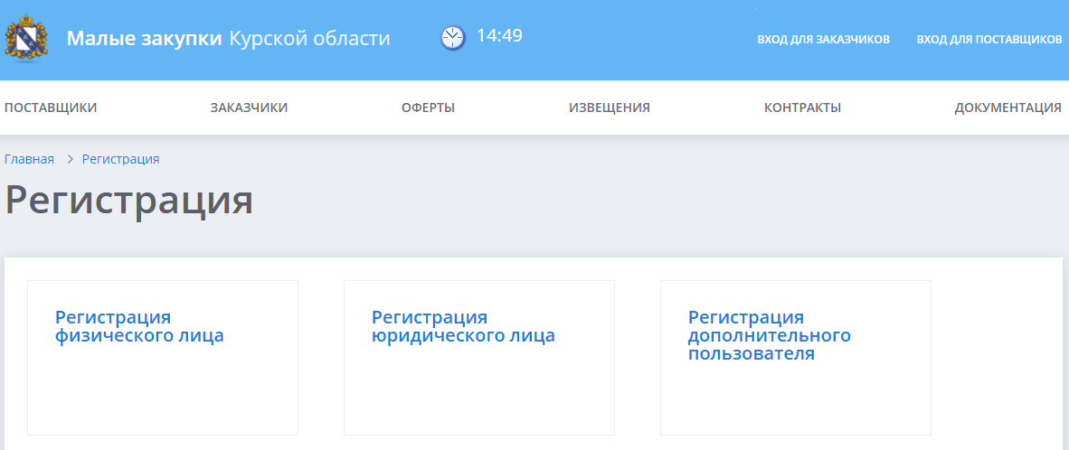
31

Регистрация юридического лица
В регистрационной форме (Рисунок 2.1) следует начать с создания имени пользователя в системе (логин) и пароль должны содержать только латинские буквы и цифры, при чем, начинать следует с букв. При создании имени и пароля необходимо использовать от 6 до 30 символов, желательно чтобы логин и пароль были разными. Поле «Подтверждение пароля» предполагает повторное введение комбинации символов из поля «Пароль».
Предположим, что Вы регистрируете организацию – Общество с ограниченной ответственностью «Y-игрек» (сокращенное наименование ООО «Y-игрек», Вы директор и Вас зовут - Иванов Петр Сидорович, тогда, как вариант, Вашим логином может быть IvanovPS, для усиления логина можно добавить к нему какое-нибудь число, допустим, Вы добавили 1520. В таком случае окно «Регистрационные данные» должно выглядеть как на Рисунке 2.1.
логин может быть любым, удовлетворяющим условиям создания логина. Для большей конфиденциальности символы в поле пароль скрыты.
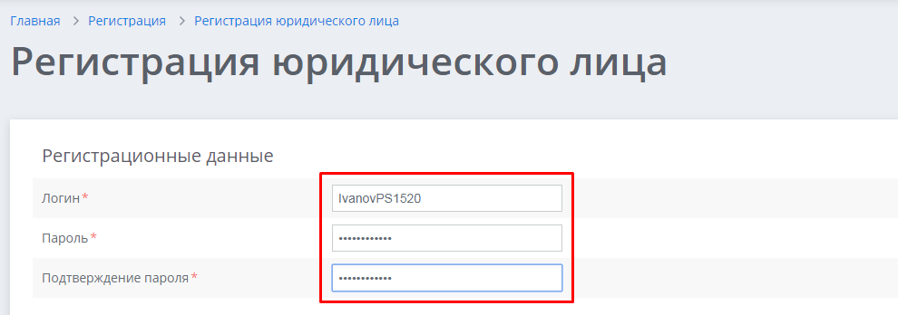
Рисунок 2.1
Далее заполняется раздел «Сведения о представителе поставщика» - лицо на которое оформлена электронная подпись в примере таким человеком является руководитель организации (Рисунок 2.2) где в поля ФИО (фамилия, имя, отчество - как в паспорте), Телефон (код страны, населенного пункта и номер телефона должны быть разделены «-»), в Email вносится соответствующая информация для организации обратной связи.
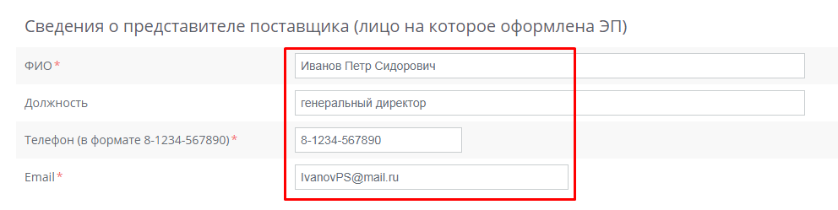
Рисунок 2.2
Далее заполняется раздел «Сведения о поставщике» (Рисунок 2.3).
В поле «Организационно-правовая форма» (далее ОПФ) нажав на кнопку [Справочник](1) в появившемся всплывающем окне выбора ОПФ, для ускорения процесса, введите «значимое» слово из полного наименования ОПФ в поле поиска (2) (учтите, что все формы в справочнике указаны во множественном числе, в нашем примере нам требуется Общество с ограниченной ответственностью, следовательно, в поле поиска необходимо ввести значимое слово – ОБЩЕСТВА), затем на клавиатуре нажать кнопку [Enter]. Если наименование ОПФ введено неверно, поле поиска можно быстро очистить нажав на кнопку [Сбросить](3).
В окне отобразятся все записи содержащие текст из поискового запроса, найдя нужный вариант следует поставить отметку в чек-боксе (4) и подтвердить выбор нажатием кнопки [Выбрать](5).
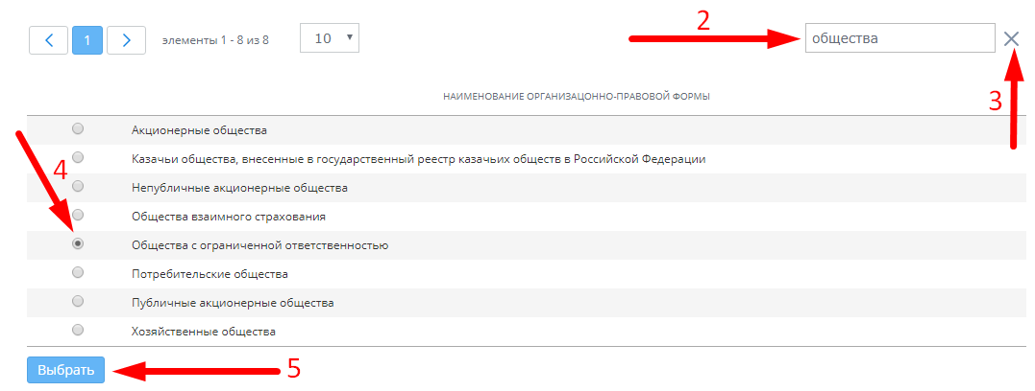
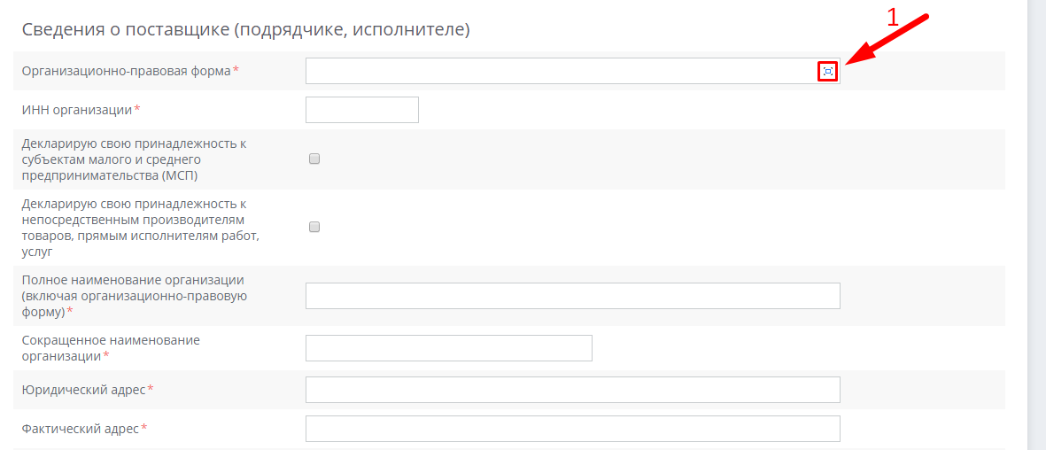
Рисунок 2.3
Далее (Рисунок 4.2.4) заполняете ИНН, в чек-боксах декларируете, если это применимо, свою принадлежность к МСП(1) и к непосредственным производителям товаров(2), прямым исполнителям работ, услуг, если это не так, соотваетственно ничего не отмечаете. На следующем шаге следует заполнить поля «Полное наименование организации (включая организационно-правовую форму)», «Сокращённое наименование организации», «Адрес (юридический и физический».

Все поля заполняются так как они записаны в «Выписке из ЕГРЮЛ»,
любое отклонение расценивается администраторм, как несоответствие данных в форме регистрации и предоставленных документах, следовательно заявка будет отклонена.

Будьте внимательны при заполнении полей, не допускайте пропусков знаков и не добавляйте лишние (в том числе пробелы).
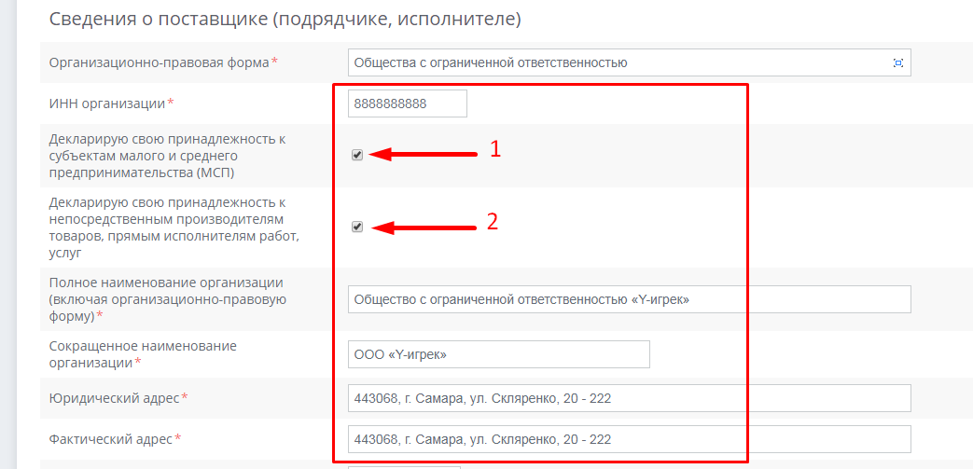
Рисунок 2.4
После этого (Рисунок 2.5) следует перейти к заполнению обязательных полей КПП, Телефон организации (код страны, населенного пункта и номер телефона должны быть разделены «-») и Email организации (адрес ее электронной почты), Адрес сайта организации (если есть).
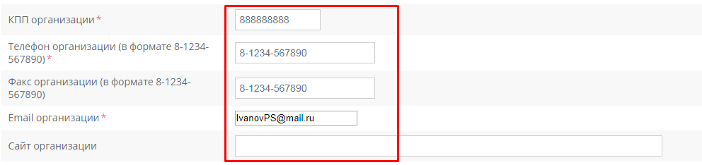
Рисунок 2.5
Далее (Рисунок 2.6) заполняются, ФИО руководителя, его должность (как в выписке из ЕГРЮЛ) и Регистрационный номер в ЕГРЮЛ (ОГРН).
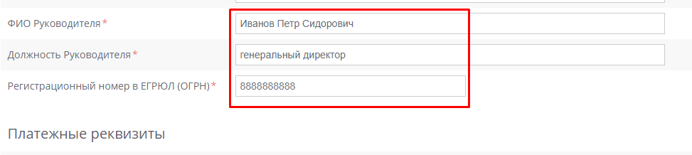
Рисунок 2.6
Регистрационный номер приведен в выписке из ЕГРЮЛ (Рисунок 4.2.7) вверху (в квадратных скобках)(1), в разделе «Сведения о регистрации»(2) или на каждой странице выписки внизу по центру.
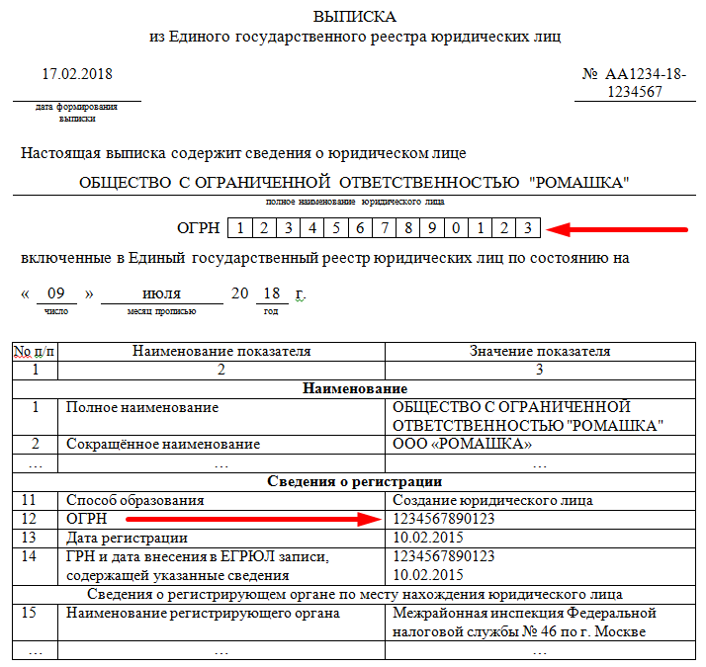

Рисунок 2.7
Следующий шаг – заполнение платежных реквизитов (Рисунок 1.8). В этом разделе следует заполнить номер расчетного счета, и Банковский идентификационный код (БИК), нажав на кнопку [Справочник](1). В появившемся всплывающем окне выбора реквизитов банка, для ускорения процесса в поле поиска(2) следует ввести БИК банка или значимое слово из его полного наименования, затем на клавиатуре нажать кнопку [Enter]. Если наименование банка введено неверно, поле поиска можно быстро очистить нажав на кнопку [Сбросить]. Если данные введены корректно отобразится список банков, соответствующих условиям поиска. Найдя нужный вариант следует поставить отметку в чек-боксе(3) и подтвердить выбор нажатием кнопки [Выбрать](4)

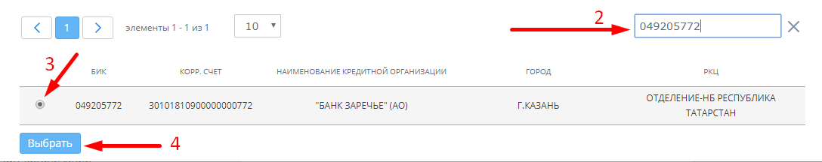
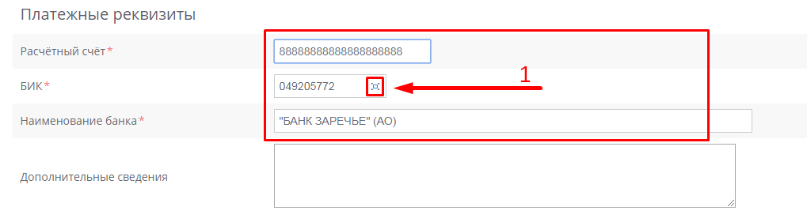

Рисунок 2.8
Далее, следует прикрепить электронные версии (или скан-копию или фотографию) отвечающие требованиям требованиям п. 9. п.п. 1 Регламента осуществления закупок малого объема с использованием программного модуля «Малые закупки» в региональной информационной системе в сфере закупок для обеспечения нужд Курской области «Торги Курской области» утвержденного Администрацией Курской области от 12.12.2019 №1235-па.
В названиях файлов следует использовать только буквы и цифры. Использование спецсимволов в имени файла приводит к ошибке сохранения заявки. Для ускорения процесса рассмотрения заявки на регистрацию постарайтесь крепить скан-копии в их исходном формате, это значительно сокращает время их обработки. Примите также во внимание, что архивы не всегда корректно открываются – в связи с отсутствием возможности оззнакомиться с их содержимым заявка может быть отклонена по причине - непредставление или неполное представление документов, указанных указанных в пункте 10 Регламента.
Для прикрепления файлов (Рисунок 2.9) следует нажать кнопку [Добавить файл] (список требуемых документов мы также размеще ниже этой кнопки).
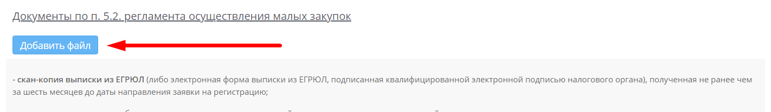
Рисунок 2.9
После этого (Рисунок 2.10) появится новая ячейка с кнопкой [Выберите файл]. Можно сразу нажать несколько раз на кнопку [Добавить] для добавления соответствующего количества файлов.
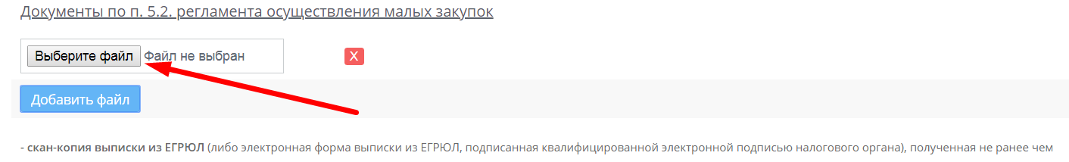
Рисунок 2.10
После нажатия на кнопку выбора файлов раскроется (Рисунок 2.11) стандартное окно диспетчера файлов, где выбрав в соответствующей папке скан-копию Выписки из ЕГРЮЛ(1) прикрепите его через нажатие на кнопку [Открыть](2) тоже самое можно проделать дважды кликнув по файлу. Для ускорения процесса обработки Вашей заявки на регистрацию в подсистеме, старайтесь разместить скан-копии в их исходном формате изображения. Архивы часто открываются некорректно.
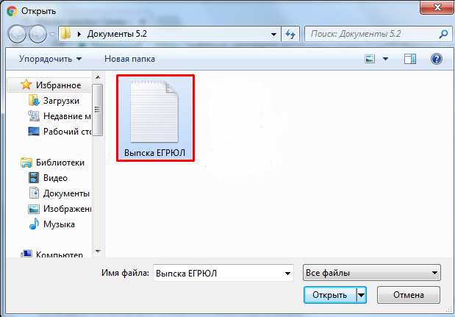
Рисунок 2.11
В случае если Электронная подпись оформлена НЕ на руководителя организации, а на иное лицо (которое необходимо указать в качестве «представителя организации» в начале заполнения формы регистрации), Вам также понадобиться прикрепить Доверенность на это лицо, дающую ему право подписывать контракты от имени организации его электронной подписью. Прикрепление скан-копии доверенности (Рисунок 2.12) осуществляется аналогично прикреплению скан-копии выписки из ЕГРЮЛ
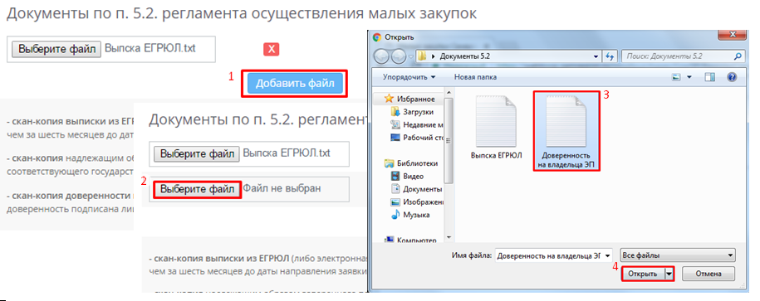
Рисунок 2.12
– нажав на кнопку [Добавить файл](1) формируете ссылку/поле для выбора нового файла, где нажимая на кнопку [Выберите файл](2) открываете окно выбора документов, и выделив скан-копию доверенности(3) нажимаете кнопку [Открыть](4) или просто дважды кликнете по нужному файлу.
В случае если Вы являетесь подданым иностранного государства, Вам также понадобится прикрепить скан-копии нотариально заверенных переводов на русский язык соответствующих документов.
Далее для подтверждения, что Вы не бот-программа необходимо ввести капчу - проверочные символы(1) (если Вы не уверены в том, что верно распознали в изображении буквы и цифры, картинку можно сменить одним кликом мышки) в соответствующее поле(2) (Рисунок 2.13) и в чек-боксах отметить, что ознакомлены с Постановлением Администрации Курской области от 10 декабря 2019г № 1235-па «О порядке осуществления закупок малого объема заказчиками» и согласны на обработку(4) Ваших данных.
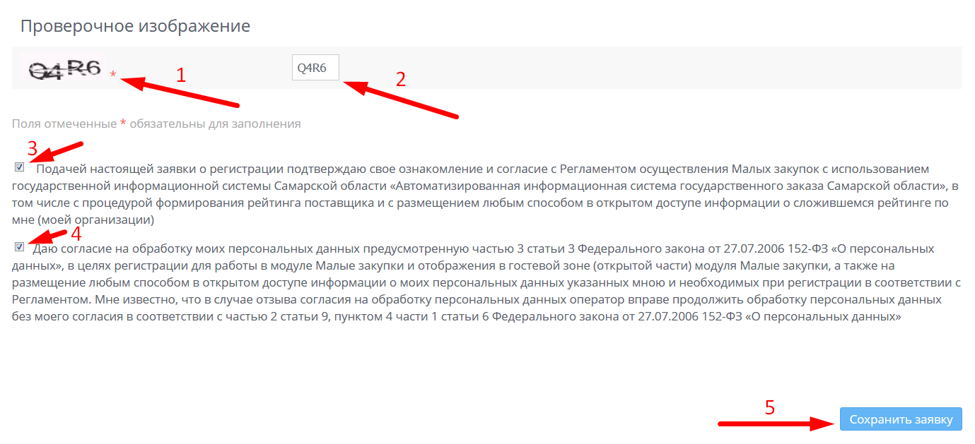
Рисунок 2.13
Проверив, всё ли внесено в соответствующие поля следует нажать на кнопку [Сохранить заявку](5). В результате заявка перейдет на сервер администратора для рассмотрения на соответствие требованиям регламента и вынесения решения об ее одобрении или отклонении.
Если какой-либо пункт или несколько заполнен с нарушением регламента, система сообщит об этом, отобразив окно с указанием ошибки, которую необходимо исправить, после чего появится возможность продолжить регистрацию и подписать заявку.
После сохранения заявки, внести какие-либо правки в нее после этого будет уже нельзя, заявка ушла в том виде в котором Вы ее отправили.
В случае изменений в структуре руководства организации (новый директор) регистрироваться вновь не нужно, просто внесите соответствующие коррективы в реквизиты организации.

Подписание заявки на регистрацию
Если все заполнено верно, и заявка сохранена, откроется (Рисунок 4.1) страница /Заявка на регистрацию/ с временной зелёной полосой, содержащей сообщение об успешном создании заявки на регистрацию(1).
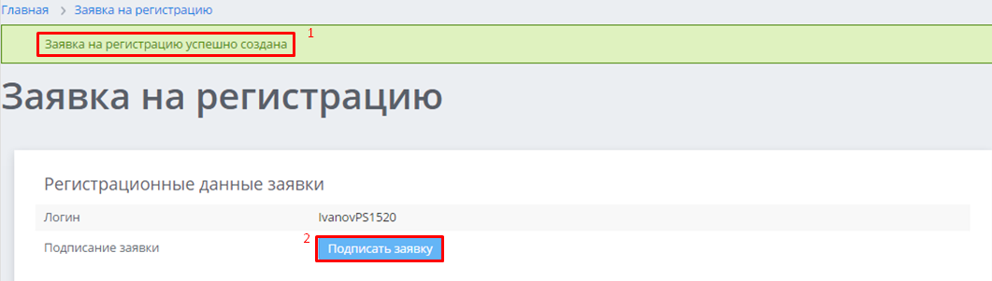
Рисунок 4.1
Для завершения процедуры подачи заявки на регистрацию следует нажать на кнопку [Подписать заявку](2), при этом в случае если:
а) система настроена неверно появится информационное сообщение об ошибке с рекомендациями по ее устранению или,
б) если все настроено корректно появится всплывающее окно выбора сертификата (Рисунок 4.4.2), где следует выбрать (указать=кликнуть) нужный сертификат(1) (выделится контрастным цветом), затем подтвердить выбор нажатием кнопки [ОК](2) (внизу окошка, по центру, иногда «прячется» за ссылкой).
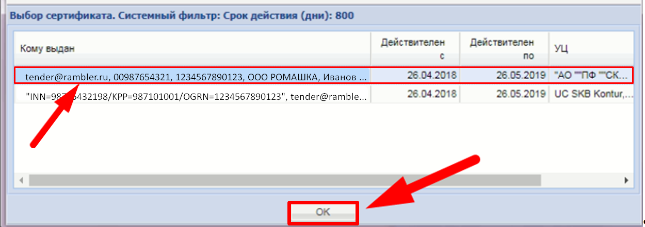
2
1
Рисунок 4.2
После чего, как и в случае если у Вас только один сертификат, окно выбора сертификата сменится на окно процесса подписания документов (Рисунок 4.3), которое затем преобразуется в окно протокола подписания документов, в котором отобразится надпись шрифтом зеленого цвета «Подписанные документы».
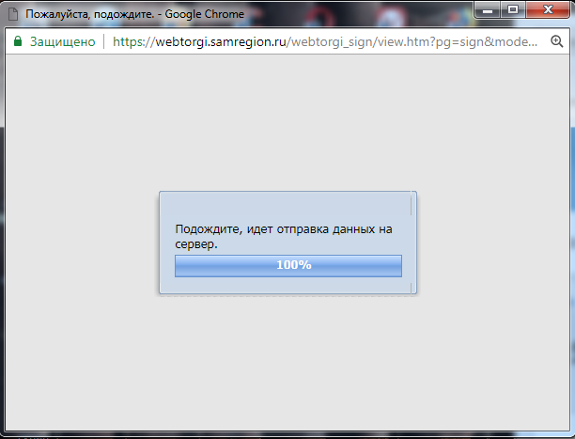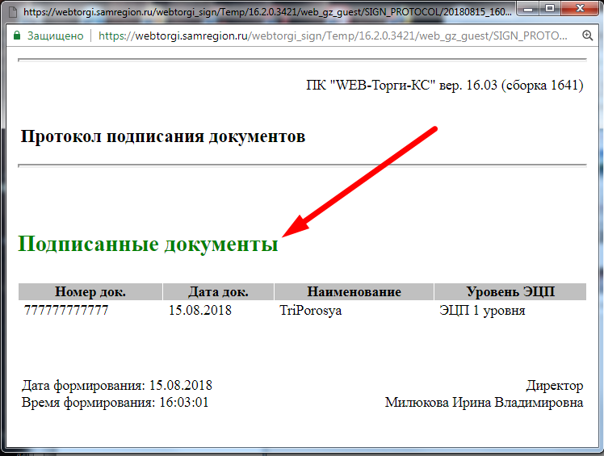
Рисунок 4.3
Появление такого протокола говорит о правильных настройках системы, теперь остается дождаться одобрения заявки администратором.
В соответствии с регламентом срок рассмотрения заявки не должен превышать 3 (Три) рабочих дня.

